Hive是数据仓库，就是一个数据库。

Hive是构建在Hadoop的HDFS上的数据仓库基础架构。

数据仓库是一个面向主题的、集成的、不可更新的、随时间不变化的数据集合，它用于支持企业或组织的决策分析处理。

数据仓库的结构和建立

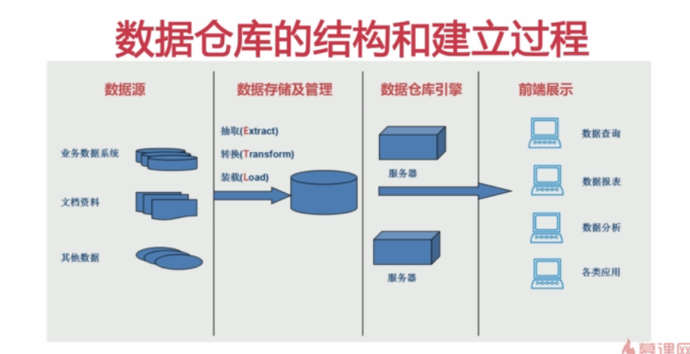

OLTP（联机事物处理）应用：银行转账

OLAP（联机分析处理）：面向的是数据查询

Hive的表就是HDFS的目录/文件

Hive的元数据

HQL执行：

解释器、编译器、优化器